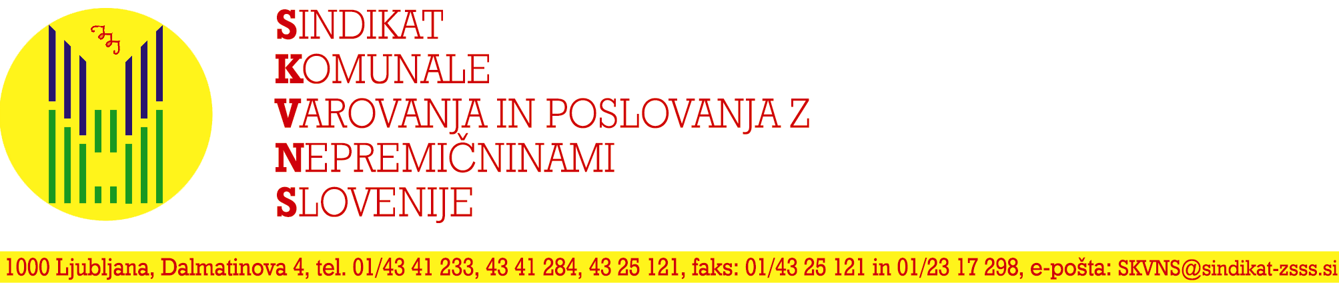

Na podlagi določil Pravilnika o dodeljevanju solidarnostne pomoči je Predsedstvo SKVNS na svoji 8. seji, dne 11. 6. 2018 sprejelo

K R I T E R I J E
za določitev višine solidarnostne
pomoči članom SKVNS

1. Kriteriji, ki so sestavni del Pravilnika o dodeljevanju solidarnostne pomoči članom SKVNS, opredeljujejo višino solidarnostne pomoči prosilcem glede na primere, ko je član SKVNS upravičen do solidarnostne pomoči ter taksativno naštevajo dokazila, ki jih mora prosilec predložiti k vlogi, glede na vzrok upravičenosti. Tako je član SKVNS upravičen do solidarnostne pomoči ob izpolnjevanju pogojev iz 4. člena Pravilnika o dodeljevanju solidarnostne pomoči in z upoštevanjem doseženega dohodka na družinskega člana iz 2. točke teh kriterijev v primerih:

a) daljše bolezni člana SKVNS, ki ima za posledico tri ali več mesečno nezmožnost za delo in ni posledica nesreče pri delu oziroma v zvezi z delom ter se zaradi tega prosilcu poslabša socialni položaj,
b)hude bolezni člana SKVNS oziroma njegovega ožjega družinskega člana (zakonca in nepreskrbljenih otrok), ki terja intenzivno zdravljenje in posebno nego, le-to pa financira član SKVNS
c) nabava rehabilitacijskih pripomočkov za člana SKVNS, zakonca člana in nepreskrbljenih otrok, ki jih član SKVNS preživlja,
d) ureditve bivalnih prostorov za invalide (člane SKVNS in otroke),
e) reševanja težjih socialnih razmer člana SKVNS, kot posledica nenadnih dogodkov, na katere član SKVNS ni imel vpliva, kot so: smrt zakonca, otroka oziroma posvojenca, izplačilo plače z večjim časovnim zamikom in edini vzdrževalec večje družine ter drugi primeri po presoji Komisije solidarnostnega sklada,
f)reševanja posledic elementarnih nesreč, ki prizadenejo člane SKVNS.

2. Pri reševanju vlog članov SKVNS za dodelitev solidarnostne pomoči na podlagi kriterijev in 1. točke a - f, upošteva Komisija solidarnostnega sklada poleg določila 5. člena Pravilnika o dodeljevanju solidarnostne pomoči, dohodek na družinskega člana, kot sledi:

Dohodek na družinskega člana glede  na odstotek minimalnega dohodka | Višina pomoči
do 30 % minimalnega dohodka na družinskega člana | do 417,29 EUR
nad 30 do 40 % minimalnega dohodka na družinskega člana | do 375,56 EUR
nad 40 do 50 % minimalnega dohodka na družinskega člana | do 333,83 EUR
nad 50 do 60 % minimalnega dohodka na družinskega člana | do 292,10 EUR
nad 60 do 70 % minimalnega dohodka na družinskega člana | do 250,38 EUR

3. Članu SKVNS, ki ga prizadene elementarna nesreča (plazovi, potres, udar strele, poplava, požar), se dodeli solidarnostna pomoč z upoštevanjem višine škode, ki jo je zapisniško ocenila komisija ali ustrezen organ, po naslednji lestvici:

Višina ocenjene škode | Višina solidarnostne pomoči
Do 2.086,46 EUR | do 30% povprečne mesečne neto plače v RS za pretekle tri mesece,
Nad 2.086,46 – 6.259,39 EUR | do 60% povprečne mesečne neto plače v RS za pretekle tri mesece,
Nad 6.259,39 – 12.518,78 EUR | do 90% povprečne mesečne neto plače v RS za pretekle tri mesece,
nad 12.518.78 EUR | do 120% povprečne mesečne neto plače v RS za pretekle tri mesece,
nad 25.037,55 EUR | do 150% povprečne mesečne neto plače v RS za pretekle tri mesece,
- vendar največ do višine zgornjega zneska davčne uredbe.

Višina škode se upošteva na osnovi zapisniške ocene komisije ali ustreznega pooblaščenega organa.

4. Upravičenost do dodelitve solidarnostne pomoči iz sredstev solidarnostnega sklada pri SKVNS dokazuje član SKVNS tako, da k Vlogi priloži listine, ki so za posamezen primer upravičenosti do solidarnostne pomoči, navedene v Navodilu za izpolnjevanje vloge. Šele z navedenimi listinami dopolnjena vloga se smatra za popolno vlogo, ki jo je dolžna Komisija solidarnostnega sklada rešiti v 30 dneh.

5. Komisija solidarnostnega sklada pri SKVNS pri dodeljevanju solidarnostnih pomoči upošteva zadnji znani podatek o višini minimalnega dohodka (za primere, v katerih je višina solidarnostne pomoči odvisna od tega podatka) in zadnji objavljeni podatek o višini povprečne mesečne neto plače v RS (za reševanje vlog za dodelitev solidarnostne pomoči kot posledica elementarne nesreče).

6. Zaposlen član SKVNS, ki meni, da je upravičen do solidarnostne pomoči zaradi razlogov, naštetih v 1. točki teh Kriterijev, izpolni originalni obrazec »Vloga za dodelitev solidarnostne pomoči«, ki ga dobi pri predsedniku sindikata v podjetju, ostali pa pri sekretarju Območnega odbora SKVNS.

7. Solidarnostne pomoči po teh Kriterijih se dodeljujejo tistim članom SKVNS, ki plačujejo in odvajajo članarino v višini in z delitvijo po Pravilniku o financiranju in finančno materialnem poslovanju SKVNS.


Marolt Majda, univ.dipl.prav.
Predsednica SKVNS

